Мастер- класс на тему:
«Мой первый поход»
Подготовил: Утешева И.В.,
методист МУДО ЦТЭК
Цели:
- научить основным правилам правильной укладки рюкзака, рациональному использованию внутреннего пространства рюкзака;
- Ознакомить учащихся с видами костров, используемых в туризме;
- Изучить условные топографические знаки для чтения карты.
Задачи:
- дать представление о способах укладки рюкзака;
- воспитание бережного отношения к личному снаряжению;
- изучить различные виды костров;
- сформировать знания, умения и навыки, необходимые для чтения карт;
- умение работать в команде.
Тип занятия: комбинированное, усвоение новых знаний.
Формы: индивидуальная, групповая.
Методы: беседа, демонстрации наглядного материала, практическая работа воспитанников.
Оборудование: памятки «необходимые вещи в походе и правила укладки рюкзака», рюкзак, вещи и продукты для похода, имитация дров, конверты с заданиями «топографический диктант», компьютер, проектор, мультимедийная презентация.
План – конспект мастер – класса
- Приветствие:
Здравствуйте, меня зовут Утешева Ирина Викторовна. Я методист Центра экологии, туризма и краеведения. Сегодня я вас научу, как правильно подготовиться к походу.

- Подготовка к походу (участники мастер - класса разделены на 3 команды по 2 человека)
Сегодня мы с вами отправимся в ваш первый поход. Предлагаю вам выбрать место, куда бы мы с вами отправились (на экране изображения лесистой, холмистой и гористой местности, выбирают место похода).
Мы определили с вами место похода, отправляемся в путь (на экране высвечивается красный крест, запрещающий начало похода).
Как вы думаете, почему мы не можем начать наш поход? (предлагают свои варианты).
Для того чтобы начать наш поход нам необходимо собрать походный рюкзак.
У вас на столах лежит конверт №1 в нем находится памятка «необходимые вещи в походе и правила укладки рюкзака».(совместно изучаем правила укладки рюкзака)

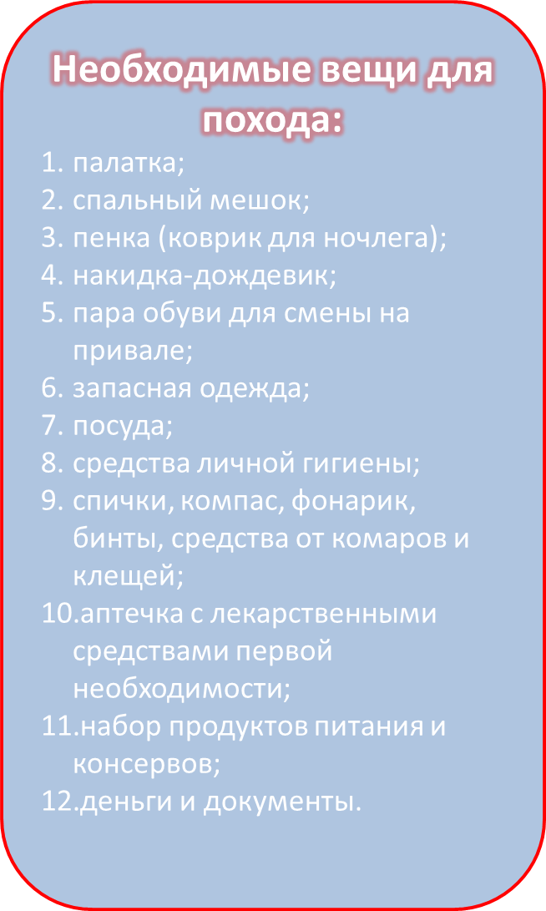
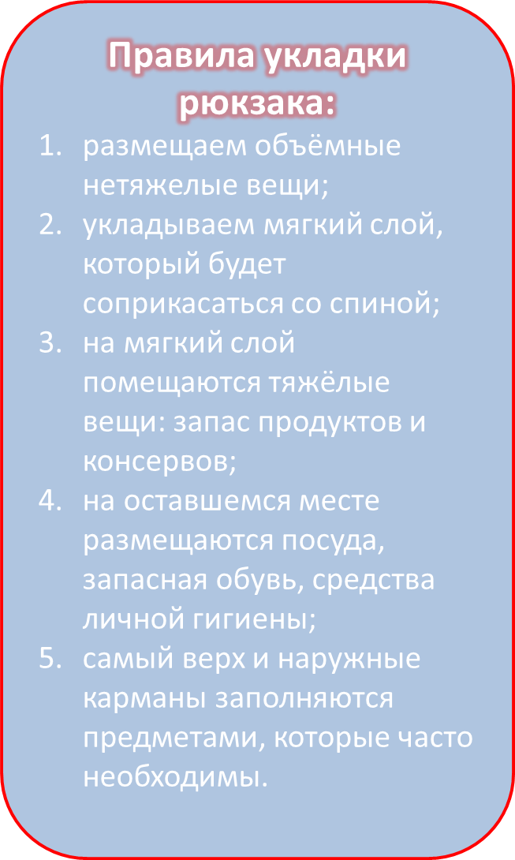
Следуя правилам укладки рюкзака, предлагаю каждой команде совместно со мной собрать рюкзак для похода.
Собрав рюкзак для похода, мы с вами можем отправиться в путь.
Проделав длительный путь, мы приближаемся с вами к хорошему месту, где можем сделать привал.
- Привал
Привал является важным компонентом любого похода. Это и отдых от долгих переходов, и своего рода время для самостоятельной деятельности, которая требует определенных навыков и знаний.
Вряд ли даже в однодневном походе группа обойдется без костра. В первую очередь он необходим как источник тепла, без которого не приготовить пищу, не обогреться, не просушить одежду. Вначале необходимо определить место для костра, выбирается поляна защищенная от сильного ветра. Существует много видов костров. Сейчас мы с вами познакомимся с некоторыми из них. (на экране изображения и названия костров, педагог выстраивает костер и рассказывает о нем).
Таежный - костёр прост в исполнении. Для него потребуется одно толстое бревно и три длинных, но тонких. В вершине они соприкасаются, а концы разведены. Горение происходит в месте соприкосновения. Падающие вниз угли создают и отражают тепло от земли, обогревая путника и его группу.
Обратите внимание! Такой костёр требует к себе постоянного внимания. Для функционирования надо постоянно пододвигать бревна друг к другу. В противном случае огонь погаснет.
Шалаш - тип костра популярен среди начинающих туристов. Его очень просто сложить: дрова укладываются под наклоном к центру. С подветренной стороны надо оставить небольшую щель, которая обеспечит поток кислорода для поддержания огня. Все тепло при горении сосредотачивается в одной точке, что не дает возможности согреться.
Однако, этот вид подходит для готовки или сушки вещей. Высокое пламя, образованное от этого вида костра, освещает весь лагерь. Единственный минус — для поддержания требуется большое количество поленьев.
Колодец - второй по распространенности вид. Поленья складывают в виде сруба, то есть два полешка располагают друг напротив друга, а сверху еще два кладутся поперек. Так конструкция выкладывается до нужной высоты. Щелки между дровами обеспечивают постоянный приток кислорода.
Этот костер не такой яркий как «шалаш». Его пламя низкое, широкое. Жар внутри распределяется равномерно, что подходит для готовки или сушки вещей. Главные достоинства — это экономичность и возможность приготовления на нескольких уровнях.
Нодья - подойдет для туристов в холодные дни. Он горит всю ночь, а для его поддержания не потребуется подкладывать дрова. Подготовьте три бревна длиной от 2 до 3 метров. Для розжига зачастую используются угли от простого костра. Одно полено зарывают немного в землю, а сверху укладывают опилки и мелкие сучки. Их используют для розжига.
Звезда - если туристическая группа ограничена в дровах, то этот вариант поможет обеспечить всех теплом и светом на довольно долгое время. Бревна укладываются в форме звезды, а в центре разводится огонь. По мере выгорания центральной части бревна надо пододвинуть. Костер горит медленно, но за ним нужен постоянный контроль.
- Задание 1
Изучив виды костров каждой команде необходимо выстроить костер
- Команда 1 – Шалаш
- Команда 2 – Таежный
- Команда 3 – Колодец
(команды выстраивают костры)
Пока горят наши костры, у нас есть время изучить карту, чтобы проложить дальнейший маршрут.
На карте встречаются неизвестные вам обозначения. Предлагаю вам рассмотреть и изучить значения этих знаков.(на экране высвечиваются условные обозначения преподаватель рассказывает их значение )
Луг внутри контура, ограничивающего луг в шахматном порядке ставятся маленькие параллельные штрихи
Болото обозначается горизонтальными штрихами, чем мельче и меньше штрихи, тем менее опасно болото
Полевые, лесные дороги обозначаются штриховой изогнутой линией
Мост – фигурные и внемасштабные знаки
Река может быть масштабным и внемасштабным по ширине реки, обозначается синей линией
Обрыв обозначается изогнутой линией с острыми треугольниками на ней
Родник изображается вертикальной, слегка волнистой линией, в верхней точке линии – небольшой кружок.
Скала обозначается двумя черными треугольниками
Дом лесника обычный немасштабный знак отдельного строения желтого цвета
Колодец синий кружок с синей точкой в центре и рядом стоящей буквой «К»
Смешанный лес обозначается фигурами хвойного и лиственного дерева
Пещера обозначается в виде арки

- Задание 2
Сегодня, мы потренируемся ориентироваться на местности по легенде.
У вас на столах лежат конверты №2 откройте их, прочитайте внимательно текст и замените выделенные слова условными обозначениями. Так же в конверте есть карточки с условными обозначениями.
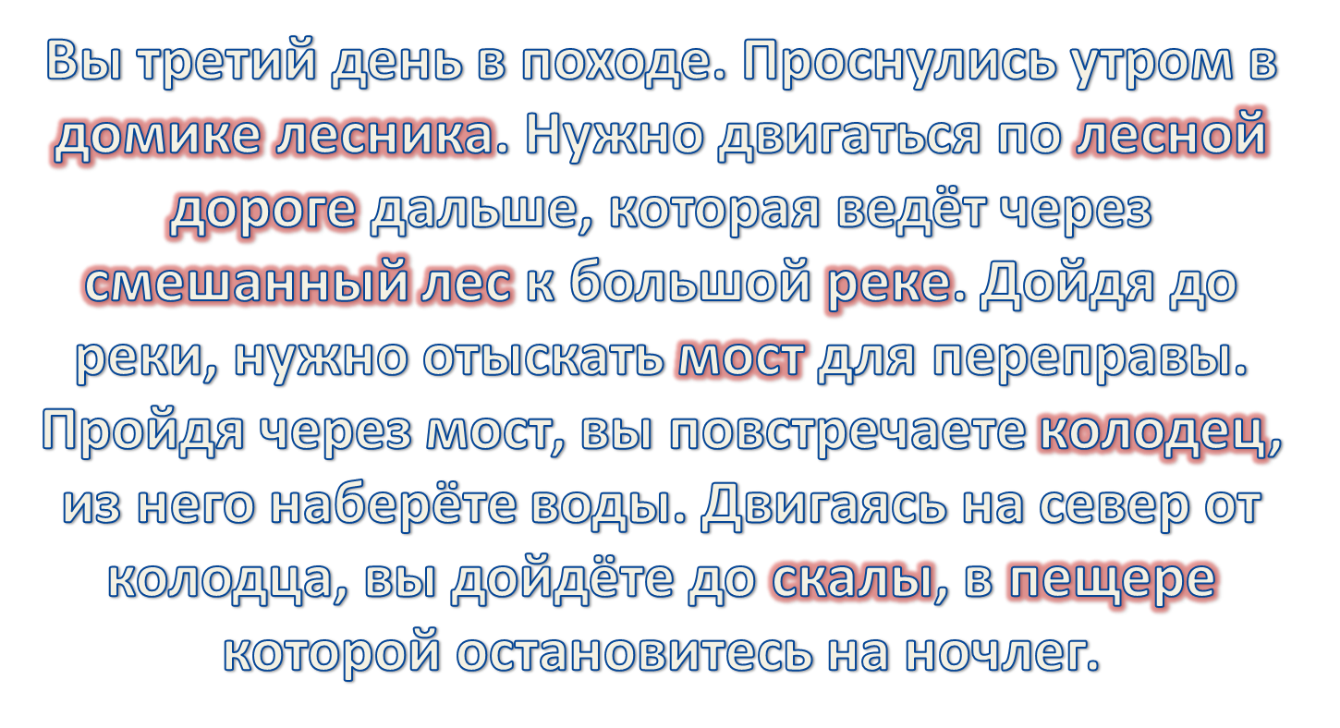
(Текст легенды дублируется на экране)
Предлагаю вам проверить верно ли вы заменили слова условными знаками. (на экране слайд с верным ответом)

В ходе сегодняшнего занятия мы с вами научились правильно укладывать рюкзак, изучили основные виды костров, получили навыки и умения необходимые для чтения топографических карт. Теперь мы с вами можем отправляться в поход в любую местность.
Благодарю вас за внимание!

